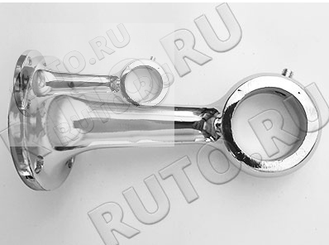

JOK-58 - **700шт**

Держатель дистанционный проходной

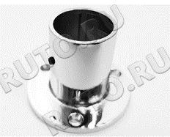

# JOK-15V-H -700шт

## Фланец литой высокий с покрытием вакуум

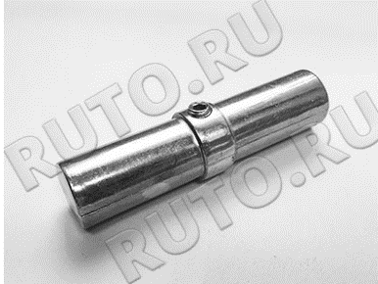

# JOK-59V -220 шт

## Соединитель труб внутренний с кольцом (покрытие вакуум)

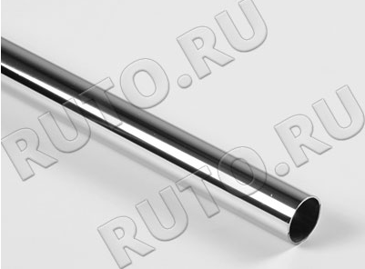

# JK04-25-10-B -1250шт

## Труба для гибки хромированная d=25 мм длина 3 метра вес 1,46 кг